

Санкт-Петербургский национальный исследовательский университет информационных технологий, механики и оптики

Кафедра программных систем

**Лабораторная работа 6**

**Реализация класса**

Выполнил: Ефимов

Павел Леонидович

Группа № К3120

Проверила: Казанова П.П.

Санкт-Петербург

2020

**Цель работы:**

Научиться создавать и реализовывать классы.

**Ход работы:**

Выполнено упражнение 1: «Разработка класса Book». Создан проект. Реализован класс Book. Протестирована работа класса Book.

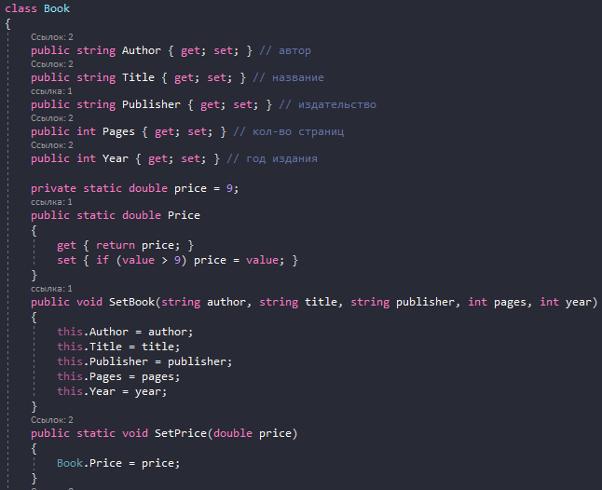

Рисунок – код программы упражнения 1

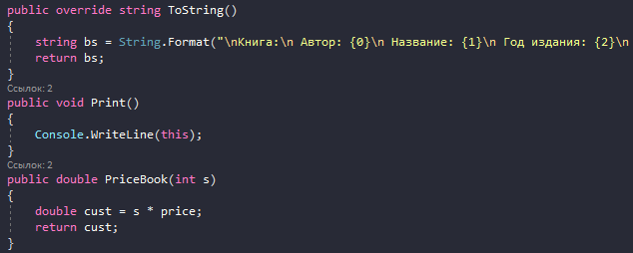

Рисунок – код программы упражнения 1

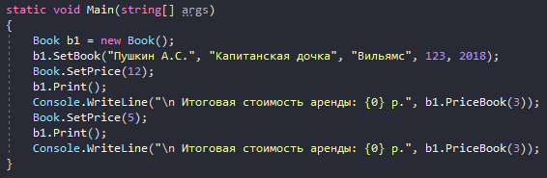

Рисунок – код программы упражнения 1

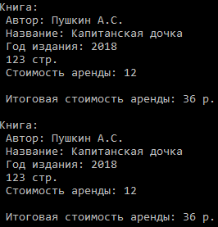

Рисунок – выполнение программы упражнения 1

Выполнено упражнение 2: «Использование конструкторов». Добавлен конструктор экземпляра для инициализации полей объекта. Добавлен статический конструктор. Использована перегрузка конструкторов. Построено и протестировано приложение.

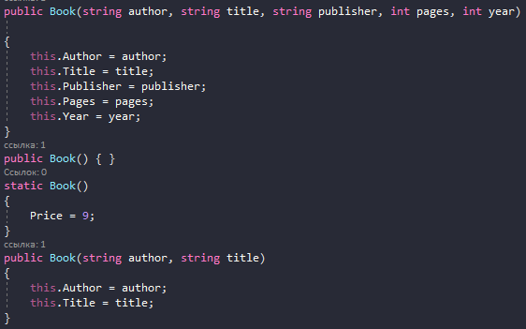

Рисунок – код программы упражнения 2

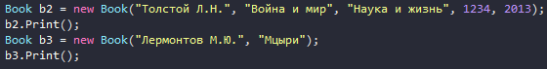

Рисунок – код программы упражнения 2

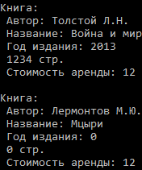

Рисунок – выполнение программы упражнения 2

Выполнено упражнение 3: «Реализация класса Triangle». Создан класс Triangle. Реализован конструктор класса. Разработаны методы вывода длин сторон треугольника, рассчитаны периметр и площадь треугольника. Построена и протестирована программа.

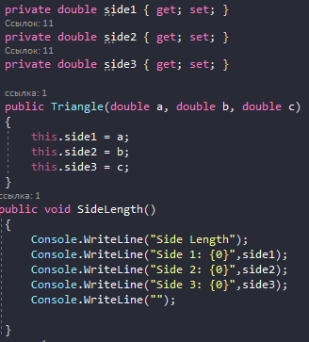

Рисунок – код программы упражнения 3

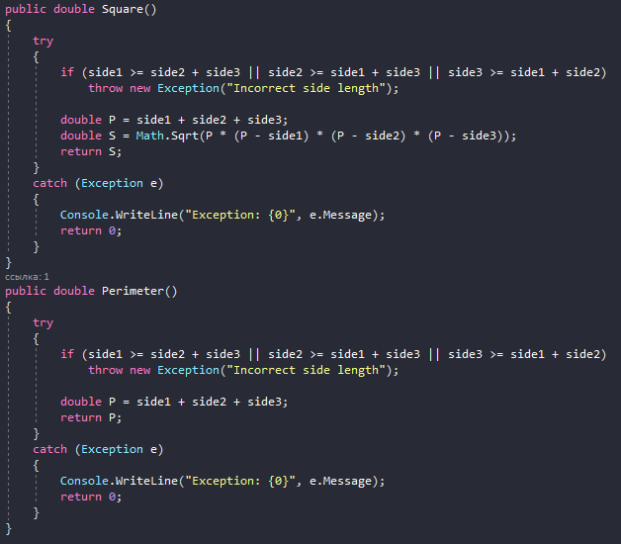

Рисунок – код программы упражнения 3

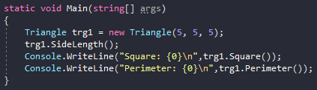

Рисунок – код программы упражнения 3

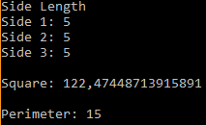

Рисунок – выполнение программы упражнения 3

**Вывод:**

В ходе выполнения лабораторной работы, были приобретены навыки создания и реализации классов.

**Ответы на контрольные вопросы:**

Напишите здесь контрольные вопросы